5 июля – День Олимпийских игр в лагере «Солнышко» с нетерпение ждали многие ребята. Каждый получил возможность проверить свои силы в индивидуальных зачетах.

Все отряды проявили себя в дисциплинах: прыжки на скакалках, бег 100 м, прыжки в длину, подтягивания, отжимания, броски мячом в кольцо, самая длинная буква «А».

На торжественной линейке победителям вручили дипломы и сладкие подарки. Чемпионом лагеря стал Чебатков Никита, который получил максимальные результаты в шести направлениях.

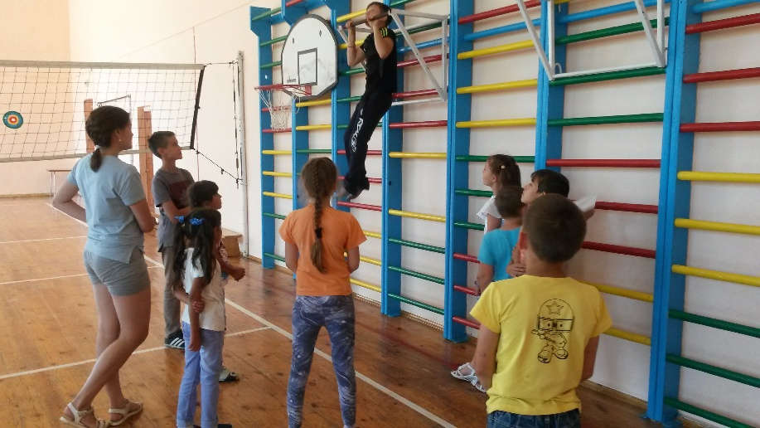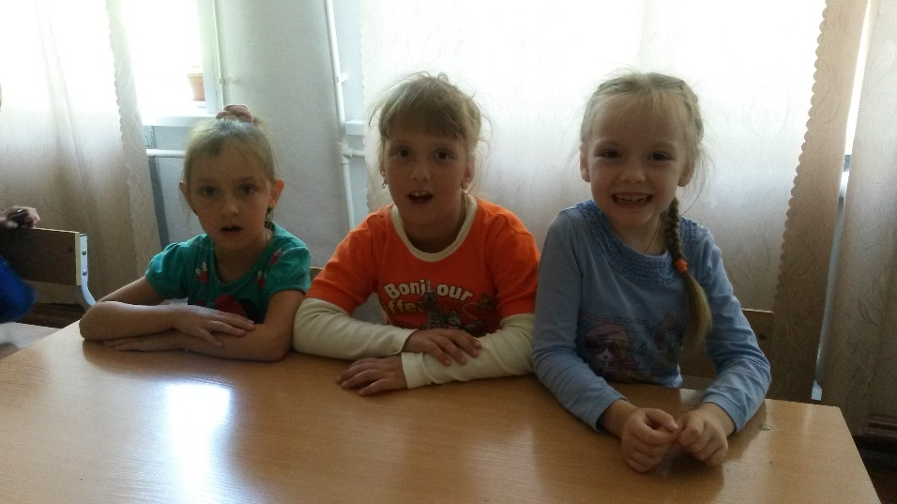После обеда вожатые приготовили танцевальный флеш-моб. На вечернем «огоньке» ребята особенно отметили это событие в жизни лагерной смены.

Подтягивания

Самая длинная буква «А»